Miércoles
17
de mayo

2° de Secundaria
Formación Cívica y Ética

¿Quién aplica las leyes?

Aprendizaje esperado: valora la aplicación imparcial de las normas y leyes por parte de las autoridades y analiza situaciones en las que no se cumple este criterio.

Énfasis: reconocer al funcionariado público que aplica las leyes de manera imparcial.

¿Qué vamos a aprender?

Aprenderás sobre la aplicación de las leyes de manera imparcial; para ello, reflexionarás con relación al papel de las y los funcionarios públicos para llevar a cabo esta labor tan importante al momento de hacer valer una normativa o ley.

Para trabajar en esta sesión, necesitarás tu cuaderno o una hoja, un bolígrafo o un lápiz para anotar las ideas y conceptos relevantes del contenido que se desarrollará.

Recuerda que a lo largo de la sesión deberás anotar por lo menos cinco ideas generales sobre el tema, así como todo lo que consideres relevante, ya que te servirá de insumo para la elaboración del reto al final de la sesión.

¿Qué hacemos?

¿Qué piensas cuando escuchas la palabra “autoridad”?

Puede ser: policías, poder, personas encargadas de hacer cumplir las leyes.

Todo eso es correcto; pero ¿qué pensarías si te pidieran que comenzaras a reconocer como primeras autoridades a tus padres y familiares?, ¿creerías que es posible?

En el hogar existen normas que se deben cumplir, como los quehaceres, hacer la comida, realizar las tareas escolares, todo ello significa un conocimiento de reglas que rigen el lugar donde vives. Ahora piensa ¿qué sucede cuando estas reglas se rompen o no se cumplen? ¿Existen sanciones? ¿Cuáles son?

La familia es la primera autoridad con la que se convive desde pequeños, enseña ciertas pautas de comportamiento y también implementa “sanciones”, como no salir con las amistades o utilizar algún dispositivo electrónico.

Ahora piensa en las reglas que existen en tu escuela, como llegar a tiempo, respetar las salidas del aula o el uso de las áreas comunes, ¿existen sanciones si se rompe alguna regla?, ¿son las mismas sanciones que suceden en tus hogares?, ¿las sanciones se acumulan, es decir, existen sanciones en la escuela que dan lugar a recibir sanciones de tu madre, padre o tutor?

Este mismo razonamiento lo aplicas a tus relaciones personales, te puedes dar cuenta de que también existen reglas que no necesariamente están escritas, pero que se siguen y regulan el comportamiento del grupo de amistades.

En esta ocasión te centrarás en las reglas que son obligatorias para el buen funcionamiento de la sociedad, también conocidas como leyes, que como bien has reconocido, existen en todos los ámbitos de la sociedad en la cual te desarrollas; además de la importancia de conocerlas, es importante identificar a las personas encargadas de su aplicación, las autoridades que se definen como poder que gobierna o ejerce el mando.

Una de las funciones de las autoridades y de las y los representantes populares consiste en realizar acciones de gobierno en beneficio de la población sin hacer ningún tipo de distinción o dar privilegios a alguien. También tienen la obligación de aplicar las leyes, con base en principios que ya has revisado en sesiones anteriores.

Pero ¿qué es una ley y qué significa aplicar las leyes?

Una ley, según la Real Academia Española, es un precepto o mandato dictado por la autoridad competente, en que se manda o prohíbe algo en consonancia o relación con la justicia y para el bien de los gobernados, o sea, el pueblo, implica llevarlas a la realidad o hacerlas efectivas en el terreno de lo práctico.

¿Qué sucede en nuestro país y en otros lugares del mundo cuando no se aplican las leyes con imparcialidad?

Se parte por definir a la imparcialidad como actuar de manera equitativa, sin tomar partido por una de las partes en perjuicio de otra.

Si bien es cierto que casi siempre buscas lo mejor para ti y para tus seres queridos, cuando no eres imparcial puedes cometer injusticias contra las y los demás y lastimar la relación con ellas y ellos.

En la convivencia escolar pueden darse casos en los que no se actúa de manera imparcial, por ejemplo, cuando algún profesor o profesora tiene algún alumno o alumna preferida, a quien le exige menos o le pone altas calificaciones sin merecerlo.

¿Qué pasaría si esto ocurre en un partido de fútbol? Analiza el siguiente ejemplo.

¿Por qué es tan difícil ser árbitro o árbitra de fútbol?

Es reglamentario:

      - Tener conocimiento de reglas y normas, e
      - Interpretar dichas normas.

Aspecto moral

- Posee una serie de valores que le otorgan superioridad moral
- Por ejemplo, honradez, lealtad y firmeza

Posee capacidad de juicio

- Decidir bajo presión
- Tener templanza
- Calificar y sancionar

Dotes de liderazgo

- A esto se le debe añadir las críticas y presiones mediáticas

Reflexiona mediante las siguientes preguntas:

- ¿Qué pasaría si un árbitro o árbitra de futbol realiza su trabajo sin basarse en un reglamento?
- ¿Es posible ser árbitro o árbitra sin seguir ciertos lineamientos?
- Imagina un caso en el que la árbitra o el árbitro opten por una decisión contraria al valor de honradez, ¿de qué manera esa actitud negativa deteriora su imagen y afecta a otras personas?
- ¿Se le puede reconocer como autoridad y tener confianza a una persona deshonesta?

Entonces, tomando en cuenta que las y los árbitros toman decisiones polémicas, como la expulsión de jugadoras o jugadores que cometen faltas graves y que éstas pueden provocar enojos y reclamos de los equipos y seguidores, se podría considerar que es lo mismo que hacen las autoridades.

Una función esencial de las autoridades políticas es aplicar la ley y, en general, todas las normas contenidas en la Constitución Política de los Estados Unidos Mexicanos, los tratados internacionales y los demás textos normativos vigentes.

Este principio se llama principio de legalidad. Y tiene que ver con el principio de división de poderes, que establece que corresponde al Poder Legislativo elaborar las leyes, mientras que su aplicación corresponde a los otros dos Poderes, el Ejecutivo y el Judicial.

Lo anterior lo puedes observar en el siguiente esquema.

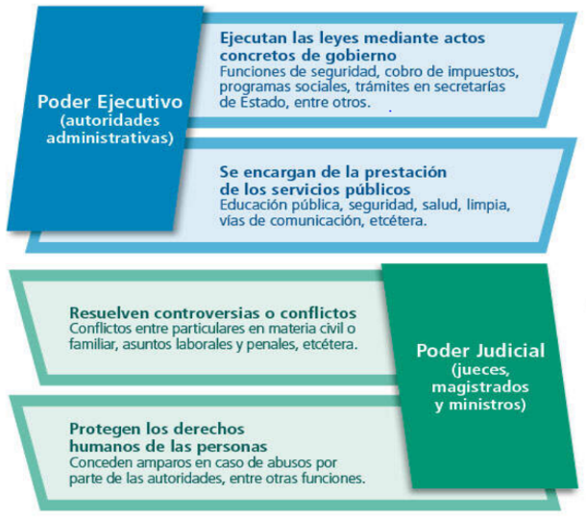

El Poder Ejecutivo, es decir, las autoridades administrativas, ejecutan las leyes mediante actos concretos de gobierno, como funciones de seguridad, cobro de impuestos, programas sociales, trámites en secretarías de Estado, entre otros.

También se encargan de la prestación de los servicios públicos, como la educación pública, seguridad, salud, limpia, vías de comunicación, etc.

Mientras que el Poder Judicial, que es representado por jueces, magistrados y ministros, resuelven controversias o conflictos, ya sea entre particulares en materia civil o familiar, asuntos laborales y penales, etc. También protegen los derechos humanos de las personas, conceden amparos en caso de abusos por parte de las autoridades, entre otras funciones.

Para seguir con la explicación, observa y escucha el siguiente video del minuto 01:41 al 03:43 que te ayudará a profundizar más sobre las funciones de las y los servidores públicos.

- Las autoridades, los servidores públicos y la aplicación imparcial de la ley
https://www.youtube.com/watch?v=U7AYCrFT8kU&t=3s

Es importante reconocer la importancia de las funciones de las y los servidores públicos, pues como ciudadanas y ciudadanos es su deber.

La ciudadanía tiene la responsabilidad de aceptar y respetar las instituciones públicas, sus decisiones y las resoluciones que emiten, cuando esto ocurre se alcanza el bien común. Recuerda que, para poder pedir justicia, primero debes conocer tus derechos.

Las autoridades encargadas de aplicar las leyes tienen la obligación de actuar de acuerdo con el principio de imparcialidad, de manera neutral, justa y equitativa, sin conceder privilegios indebidos ni discriminar a persona alguna. El desempeño imparcial de las autoridades a las ciudadanas y ciudadanos genera la certidumbre de que serán tratadas y tratados como iguales.

Anteriormente has escuchado el término “imparcialidad”, y para profundizar un poco más observa y escucha el siguiente video del 03:45 a 04:52.

- Las autoridades, los servidores públicos y la aplicación imparcial de la ley
https://www.youtube.com/watch?v=U7AYCrFT8kU&t=3s

Las autoridades son responsables de aplicar las leyes de manera imparcial, así como el árbitro del primer ejemplo.

Puedes reconocer que las figuras de autoridad se encuentran en todos los ámbitos en los que se convive, puedes incluso pensar que el primer acercamiento con la aplicación de normas es tu madre y padre, vistos como una primera figura de autoridad, como se mencionó al inicio de la sesión.

Lo cual tiene mucho sentido, pues son mamá y papá quienes ponen las reglas en casa y tratan igual a tus hermanas, hermanos, existen sanciones, pero hay que estar atentas y atentos para que no haya injusticias y así todas y todos cooperar por igual en las labores del hogar.

Del mismo modo funciona la aplicación de leyes y normas en la sociedad, debes conocerlas para exigir justicia y conocer a quienes las aplican para saber a qué instancias recurrir en caso de ser necesario, así se puede decir que aplicar las leyes imparcialmente significa que las autoridades:

- No conceden ventajas injustas al prestar los servicios públicos o al distribuir los beneficios de las acciones de gobierno.

- No toman partido ni tienen predilección por alguna de las partes en un conflicto o controversia.

- Resuelven los asuntos con objetividad, haciendo a un lado sus simpatías, antipatías y prejuicios.

Esas mismas cualidades las encuentras también en las autoridades de la escuela, con tus profesoras, profesores y personal directivo, todos deben actuar con imparcialidad.

A continuación, analizarás dos imágenes que te ayudarán a ejemplificar el punto anterior.

Observa detenidamente las imágenes y responde las siguientes preguntas:

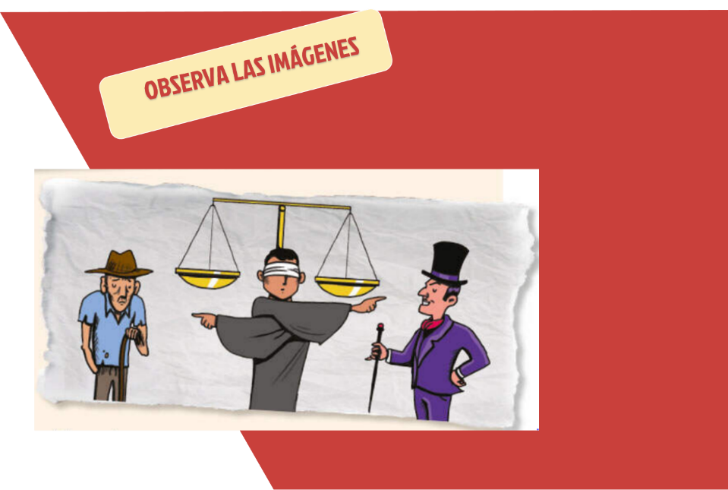

- ¿Crees que las autoridades actúan con imparcialidad?, ¿por qué?
- Desde tu perspectiva, ¿cómo deberían actuar las autoridades para asegurar que todas y todos tengan los mismos derechos y oportunidades?
- ¿Qué beneficios tiene la población a la actuación imparcial de las autoridades?
- ¿De qué manera estas situaciones te afectan o te benefician?
- *¿Cuál crees que sería la mejor solución? ¿Por qué?

Esas situaciones resultan muy conocidas, sin embargo, es posible que logres un cambio en los resultados si haces el compromiso de conocer y hacer valer las leyes que nos rigen como ciudadanas y ciudadanos.

Se puede cambiar el comportamiento desde tu actuar diario, en tu casa con tu familia, con tus amistades, en tu escuela y demás espacios de convivencia.

Si conoces las normas de cada uno de los espacios en donde te desarrollas, seguramente lograrás una mejor armonía; a esto se le conoce como cultura de la legalidad.

Para conocer más sobre este término y su importancia, observa el siguiente video del minuto 01:47 al 03:34.

- Los desafíos de los servidores públicos en la aplicación de la ley
https://www.youtube.com/watch?v=oHjrPt1ULh8

Como pudiste observar y escuchar en el video, la legalidad te permite regular la forma en la que socializas con las y los demás, pues regula, orienta, limita y encausa las acciones de un colectivo, lo que evita que vivas aplicando la ley del más fuerte.

También sirve como medida para saber qué tanto las ciudadanas y ciudadanos conocen, respetan y aplican las leyes que les rigen.

No se puede ignorar que existen personas que, sin duda, violan las leyes de forma intencionada para sacar ventaja, debido a ello, ¿crees que es posible lograr vivir en una cultura de la legalidad?

Eso es posible si se construye una sociedad congruente con sus leyes y su cumplimiento, empezando por respetar las normas que te rigen en el hogar y en la escuela, pues todas ellas tienen un para qué de su existencia. Debes saber que no hay esfuerzos pequeños, cada regla que respetes es un paso más hacia un país con mejores oportunidades para todas y todos.

Para finalizar, identifica tres normas o leyes de acuerdo con el ámbito en el que te desarrollas; recuerda que son tu hogar, tu escuela y la sociedad, así como las sanciones que ocurrirán si se rompe alguna de ellas.

Con base en tus respuestas, elige alguna de esas normas o leyes junto con su sanción, con la que no estés de acuerdo y reescríbela como creas que funcionaría mejor.

Discute tus respuestas con tus padres, madres o tutores, recuerda que un buen argumento que surja desde la razón puede lograr grandes cambios.

Recapitula:

Reconociste el significado de autoridad y la relación tan cercana que tienes hacia ella desde muy temprana edad, como con nuestras madres y padres en el ámbito del hogar o un árbitro o árbitra en el ámbito social.

Recordaste el principio de imparcialidad y su importancia en la aplicación de normas y leyes por parte de las autoridades competentes.

También recordaste cuáles son algunas de las funciones que realizan las autoridades encargadas de aplicar la ley, específicamente las del poder ejecutivo y del poder judicial, así como la obligación moral y civil que tienen como sociedad en conocer las leyes que nos rigen.

Por último, revisaste cuál es el significado de vivir en una cultura de la legalidad, sus ventajas y su viabilidad.

El reto de hoy:

Consulta tu libro de texto para informarse más del tema y retomar los aprendizajes que favorezcan la construcción de una cultura de la legalidad, así como resolver tus dudas con tu profesora o profesor de la asignatura.

Continúa reforzando el diálogo con tus familiares, compañeras, compañeros de clase y amistades respecto a estos temas, su opinión puede enriquecer la tuya de manera favorable, además de que podrás ampliar tu panorama con respecto a los temas siguientes.

¡Buen trabajo!

Gracias por tu esfuerzo.

